МІНІСТЕРСТВО ОСВІТИ І НАУКИ УКРАЇНИ
КРЕМЕНЧУЦЬКИЙ НАЦІОНАЛЬНИЙ УНІВЕРСИТЕТ
ІМЕНІ МИХАЙЛА ОСТРОГРАДСЬКОГО
НАВЧАЛЬНО НАУКОВИЙ ІНСТИТУТ ЕЛЕКТРИЧНОЇ ІНЖЕНЕРІЇ
ТА ІНФОРМАЦІЙНИХ ТЕХНОЛОГІЙ
Кафедра автоматизації та інформаційних систем
Освітній компонент
«Організація баз даних»
ЗВІТ
з лабораторної роботи №1
Виконав:
Студент групи КН-25-1
Гнатюк Є.М.
Перевірив:
Викладач
Андреєв П.І.
Кременчук 2026

Тема: | Концептуальне проєктування предметної галузі
Мета: | Ознайомлення та вивчення принципів розробки БД, отримання навичок аналізу предметної області та побудови діаграм «сутність-зв’язок»

Порядок виконання роботи
- Доповнити ER-діаграму предметної області, наведену на рис. 1.2, вказавши назви та типи зв’язків між сутностями відповідно до опису, поданого в теоретичних відомостях. За необхідності внести зміни до структури ER-діаграми

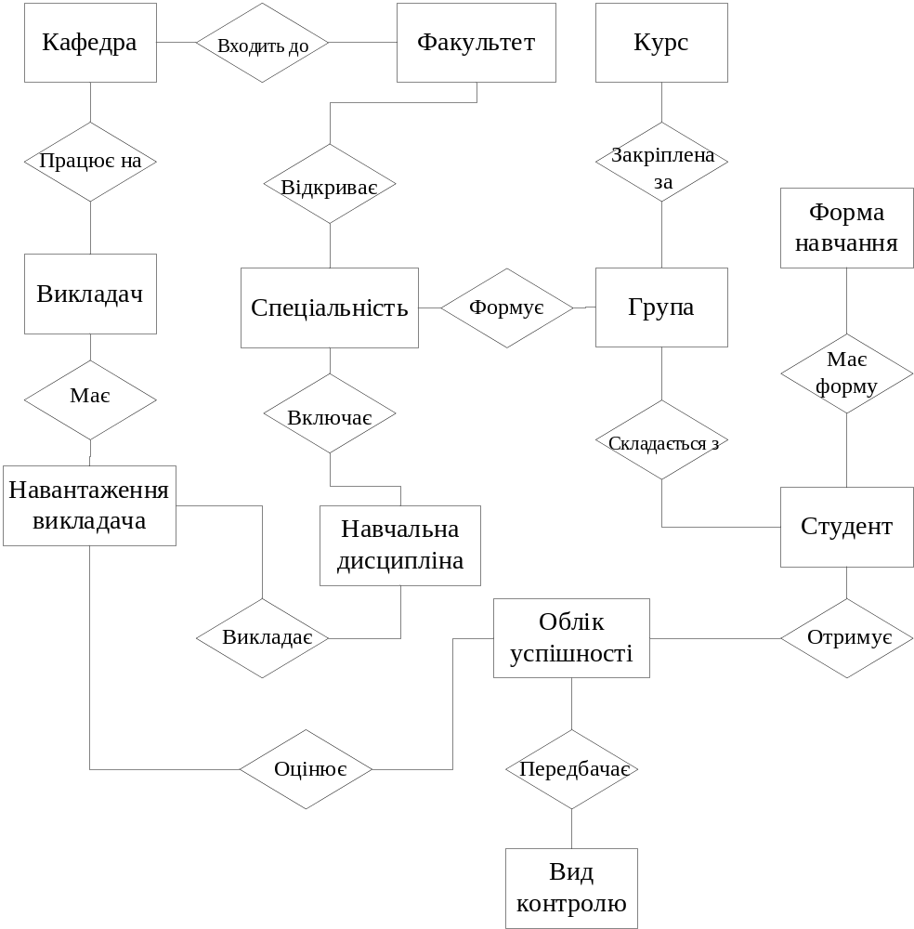
- Обрати 5 варіантів предметної області (ПО) для проектування БД. Для кожного з них дати короткий опис інформаційних потреб користувачів проектованої БД, виділити сутності (не менше 5) та зв’язки між ними. Розробити концептуальні схеми БД для обраних варіантів ПО. Описи сутностей скласти за зразком, поданим у табл. 1.1, описи структури таблиць скласти за зразком, поданим у табл. 1.2.

1. Інтернет-магазин комп'ютерної техніки
Інформаційні потреби користувачів: облік номенклатури товарів за категоріями, збереження контактних даних клієнтів, реєстрація та відстеження замовлень, деталізація куплених товарних позицій і кількості на складі.
Сутності: Category (Категорія), Product (Товар), Customer (Клієнт), Order (Замовлення), OrderItem (Позиція замовлення).
Зв'язки та схема: Category (1) — (M) Product (1) — (M) OrderItem (M) — (1) Order (M) — (1) Customer.
Таблиця 1.1 — Специфікація атрибутів сутності «Product»
Атрибут | Тип даних і формат | Обмеження
Код товару | Цілий | PK, унікальний, не пустий
Назва товару | 100 символів | Не пустий
Код категорії | Цілий | FK, не пустий
Ціна | Дійсний (грошовий) | > 0, не пустий
Кількість на складі | Цілий | >= 0, не пустий

Таблиця 1.2 — Структура таблиці Products
№ поля | Найменування поля | Тип даних | Призначення поля
1 | id_product | INT | Унікальний код товару (PK)
2 | product_name | VARCHAR(100) | Назва товару
3 | id_category | INT | Код категорії (FK)
4 | price | DECIMAL(10,2) | Ціна за одиницю
5 | stock_qty | INT | Кількість на складі

2. Інформаційна система поліклініки
Інформаційні потреби користувачів: облік лікарів за відділеннями та спеціальностями, ведення карток пацієнтів, реєстрація записів на прийом із часом візиту та фіксація поставлених діагнозів.
Сутності: Department (Відділення), Doctor (Лікар), Patient (Пацієнт), Appointment (Прийом), MedicalRecord (Медичний висновок).
Зв'язки та схема: Department (1) — (M) Doctor (1) — (M) Appointment (1) — (1) MedicalRecord; Patient (1) — (M) Appointment.
Таблиця 2.1 — Специфікація атрибутів сутності «Doctor»
Атрибут | Тип даних і формат | Обмеження
Код лікаря | Цілий | PK, унікальний, не пустий
ПІБ | 100 символів | Не пустий
Спеціальність | 50 символів | Не пустий
Код відділення | Цілий | FK, не пустий
Кабінет | 10 символів | Не пустий

Таблиця 2.2 — Структура таблиці Doctors
№ поля | Найменування поля | Тип даних | Призначення поля
1 | id_doctor | INT | Ідентифікатор лікаря (PK)
2 | full_name | VARCHAR(100) | Прізвище, ім'я, по батькові
3 | specialty | VARCHAR(50) | Медична спеціальність
4 | id_department | INT | Код відділення (FK)
5 | office_num | VARCHAR(10) | Номер кабінету

3. Автоматизація готельного комплексу
Інформаційні потреби користувачів: збереження категорій номерів із тарифами, облік зайнятості номерного фонду, реєстрація гостей, фіксація дат заселення/виселення та облік наданих додаткових послуг.
Сутності: RoomCategory (Категорія номерів), Room (Номер), Guest (Гість), Booking (Бронювання), ServiceOrder (Послуга).
Зв'язки та схема: RoomCategory (1) — (M) Room (1) — (M) Booking (1) — (M) ServiceOrder; Guest (1) — (M) Booking.
Таблиця 3.1 — Специфікація атрибутів сутності «Booking»
Атрибут | Тип даних і формат | Обмеження
Код бронювання | Цілий | PK, унікальний, не пустий
Номер кімнати | Цілий | FK, не пустий
Код гостя | Цілий | FK, не пустий
Дата заїзду | Дата | Не пустий
Дата виїзду | Дата | Не пустий, >= Дати заїзду
Сума до сплати | Дійсний | >= 0, не пустий

Таблиця 3.2 — Структура таблиці Bookings
№ поля | Найменування поля | Тип даних | Призначення поля
1 | id_booking | INT | Код бронювання (PK)
2 | room_number | INT | Номер кімнати (FK)
3 | id_guest | INT | Код клієнта (FK)
4 | check_in | DATE | Дата прибуття
5 | check_out | DATE | Дата виїзду
6 | total_price | DECIMAL(10,2) | Вартість проживання

4. Інформаційна система автосервісу (СТО)
Інформаційні потреби користувачів: ведення бази клієнтів і закріплених авто за VIN-кодом, реєстрація наряд-замовлень із пробігом, облік виконаних робіт майстрами та списаних автозапчастин.
Сутності: Client (Клієнт), Vehicle (Автомобіль), ServiceOrder (Наряд-замовлення), JobDone (Робота), PartUsed (Деталь).
Зв'язки та схема: Client (1) — (M) Vehicle (1) — (M) ServiceOrder (1) — (M) JobDone; ServiceOrder (1) — (M) PartUsed.
Таблиця 4.1 — Специфікація атрибутів сутності «Vehicle»
Атрибут | Тип даних і формат | Обмеження
VIN-код | 17 символів | PK, унікальний, не пустий
Код клієнта | Цілий | FK, не пустий
Держномер | 10 символів | Унікальний, не пустий
Марка та модель | 60 символів | Не пустий
Рік випуску | Цілий | > 1980, не пустий

Таблиця 4.2 — Структура таблиці Vehicles
№ поля | Найменування поля | Тип даних | Призначення поля
1 | vin_code | VARCHAR(17) | VIN-код авто (PK)
2 | id_client | INT | Код власника (FK)
3 | license_plate | VARCHAR(10) | Державний номерний знак
4 | model_info | VARCHAR(60) | Марка і модель авто
5 | year_made | INT | Рік виготовлення

5. Електронна бібліотечна система
Інформаційні потреби користувачів: ведення каталогу авторів і книжкових видань, інвентарний облік примірників на балансі, оформлення видачі книг читачам із фіксацією терміну повернення.
Сутності: Author (Автор), Book (Видання), BookCopy (Примірник), Reader (Читач), Loan (Видача книги).
Зв'язки та схема: Author (1) — (M) Book (1) — (M) BookCopy (1) — (M) Loan (M) — (1) Reader.
Таблиця 5.1 — Специфікація атрибутів сутності «Book»
Атрибут | Тип даних і формат | Обмеження
Код книги | Цілий | PK, унікальний, не пустий
Назва книги | 150 символів | Не пустий
Код автора | Цілий | FK, не пустий
ISBN | 17 символів | Унікальний, не пустий
Рік публікації | Цілий | > 1500, не пустий

Таблиця 5.2 — Структура таблиці Books
№ поля | Найменування поля | Тип даних | Призначення поля
1 | id_book | INT | Ідентифікатор книги (PK)
2 | title | VARCHAR(150) | Повна назва книги
3 | id_author | INT | Код автора (FK)
4 | isbn | VARCHAR(17) | Міжнародний стандартний номер
5 | publish_year | INT | Рік випуску

Контрольні запитання:
1. Основні етапи проєктування БД
- Концептуальний — побудова високорівневої ER-моделі без прив'язки до СУБД.
- Логічний — побудова реляційної схеми таблиць і нормалізація даних.
- Фізичний — реалізація таблиць, типів полів, індексів та обмежень у конкретній СУБД.
2. Співвідношення «сутність — зв’язок»
- Сутність — об'єкт предметної області, про який зберігаються дані.
- Зв’язок — відношення, що об'єднує сутності між собою.
3. Суть концептуального проєктування Формування абстрактної моделі предметної області: виділення сутностей, їхніх атрибутів, ключів та зв'язків між ними без врахування особливостей СУБД.
4. Типи зв’язків та приклади
- 1:1 — Студент — Номер залікової книжки.
- 1:M — Група — Студенти.
- M:N — Студенти — Дисципліни.
5. Елементи нотації Чена
- Прямокутник — сутність.
- Овал — атрибут.
- Ромб — зв'язок.
- Лінії (1, M, N) — кардинальність.
6. Елементи нотації Мартіна («вороняча лапка»)
- Прямокутник — сутність із переліком полів і ключів (PK/FK).
- Позначення зв'язків: «лапка» — багато (M), риска — один (1), коло — нуль/необов'язковість (0).

